Капитан Козлов.
Познавательные путешествия
Не путешествуйте просто так. Познавайте!
http://captain-kozlov.ru/

Если Вы собираетесь посетить Новокузнецк, то эта информация для Вас!
А Вы знали, что... ?
Все каменные дома здесь, за исключением нескольких, были построены только после революции
В Новоильинском районе Новокузнецка нет светофоров. Также этот район примечателен тем, что в нём нет ни одной промзоны. Изначально он вообще задумывался, как город-спутник
Среди всех городов России, не являющихся административными центрами своих регионов, Новокузнецк является вторым по численности населения, уступая лишь городу Тольятти
Нумерация домов по улице Разведчиков в Орджоникидзевском районе по чётной и нечётной сторонам идёт в разнонаправленные стороны: по нечётной стороне от проспекта Шахтёров к Зыряновской улице, а по чётной стороне — наоборот
Некоторые народы, например, хакасы, называют этот город «Аба-Тура»
До 1932 года поблизости существовал город Кузнецк, но он был включен в состав Новокузнецка, и теперь является Кузнецким районом этого города
Новокузнецк является одним из крупнейших металлургических и угледобывающих центров России
Из всех сибирских городов России Новокузнецк является одним из старейших. Построенный во времена покорения Сибири Кузнецкий острог постепенно рос. Утратив статус пограничной крепости, он в 30-х годах XX века стал городом под названием Кузнецк-Сибирский, но уже спустя год получил современное название. Потом он целых 30 лет назывался “Сталинск”, но в итоге ему вернули прежнее название
В годы Гражданской войны в России Новокузнецк стал печально знаменит из-за захлестнувшего его красного террора. Революционеры, захватившие власть, учинили здесь чудовищную расправу над всеми, “у кого на руках не было трудовых мозолей”, а также разграбили все городские храмы и церкви. Красная армия даже открестилась от действий самоназванного местного командующего, партизана Григория Рогова, и он в итоге был ликвидирован самими красноармейцами
В стене технологического тоннеля бывшего КМК покоится тело прораба А. Зуева, который завещал похоронить себя на месте своей работы, чтобы не разлучаться с делом всей своей жизни даже после смерти. В тоннеле можно найти памятную доску
В 2005 году. Первый в России и Европе Международный музей джаза открылся 25 марта в новокузнецком джаз-клубе «Геликон»

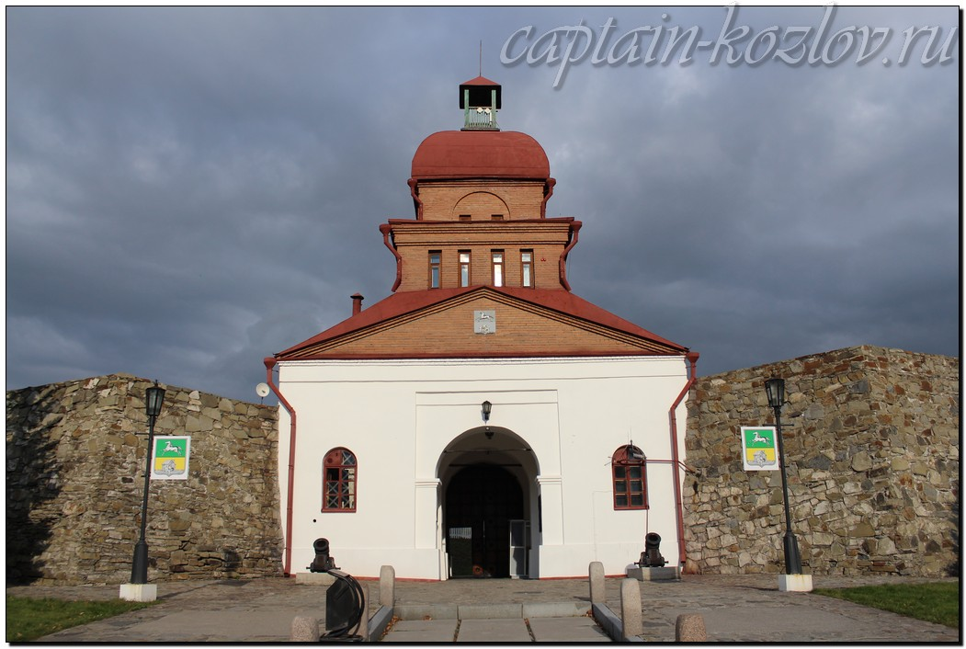

Что непременно стоит посетить в городе Новокузнецке?

Сувениры из Новокузнецка :
Угольные сувениры
Новокузнецкие конфеты
Кедровые орехи и варенье из шишек
Книги автора из серии "Путешествия. Козлов"
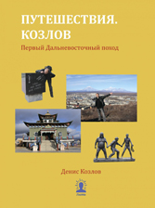 | 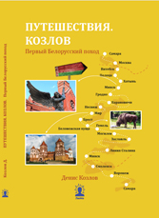 | 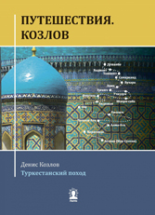
Первый Дальневосточный поход  Купить книгу | Первый Белорусский поход  Купить книгу | Туркестанский поход  Купить книгу

Instagram: captain_kozlov.ru

